АКЦИЯ «ПТИЧЬЯ СТОЛОВАЯ»

Конспект занятия в подготовительной группе

Тема: «Птичья столовая»

18.11.2024 г.

Программное содержание: формировать представление о видах питания зимующих птиц.

Закрепить знания о зимующих птицах, дать детям представление о видах питания зимующих птиц, определение характерных особенностей птиц: внешний вид.

Развиватьмышление,наблюдательность, развитие произвольного внимания, зрительной памяти, стимулирование речевой активности у детей.

Воспитывать бережное отношение к живой природе, воспитывать интерес к жизни птиц, заботливое, доброжелательное отношение к птицам, и желание помочь им пережить суровое зимнее время. Воспитывать экологическую культуру. Воспитывать аккуратность и самостоятельность.

Предварительная работа – наблюдение за птицами на прогулке, рассматривание изображений зимующих птиц, беседы о птицах.

Материал для **занятий** : изображения зимующих птиц, [кормушка с конфетами](https://www.maam.ru/obrazovanie/kormushka), книга *«****Птичья столовая****»*, заготовки для кормушки из апельсиновых корок, емкости с различным кормом для птиц – плоды сушеного шиповника, семена подсолнечника, семена тыквы, крошки белого хлеба, пшено, зерна гречихи, несоленое сало, сыр, вареные яйца, ложки, поднос, карточки с изображениями зимующих птиц, карточки с изображениями корма для птиц.

Ход занятия:Дети с воспитателем входят в **группу**. В **группе** стоит зимнее дерево с изображениями зимующих птиц.

Воспитатель: ребята, посмотрите на зимнее дерево. Кого, вы на нем увидели? *(птиц)*

Воспитатель: каких птиц Вы знаете? Макар, какую птицу ты узнал? Назови и покажи *(воспитатель спрашивает каждого ребенка)*

Воспитатель: ребята, как можно назвать этих птиц одним словом? *(зимующие птицы)*

Воспитатель: ребята, сегодня по телевизору сообщили, что зимующим птицам не чем питаться, и их нужно подкармливать. Я приготовила для птиц угощение. Хотите посмотреть? *(хотим)*

Воспитатель с детьми садятся за **стол**, на котором стоит кормушка.

Воспитатель демонстрирует кормушку, в которой лежат конфеты.

Воспитатель: дети, что Вас удивило? *(в кормушке лежат конфеты)*

Воспитатель: а почему Вас это удивило? *(птицы конфеты не едят)*

Воспитатель: Ребята, что же получается птицы, останутся без угощения? Вы хотите угостить птиц? *(Да)*

Воспитатель: а вы сможете угостить птиц? *(сможем)* Почему Вы так думаете? *(мы добрые, любим угощать)*

Воспитатель: а что для этого надо сделать? *(узнать, чем питаются зимующие птицы)*

Воспитатель: как же нам узнать, чем питаются зимующие птицы? *(спросить у взрослых, прочитать в книге)*

Воспитатель: посмотрите я принесла Вам книгу, в которой рассказывается, что любят есть зимующие птицы. Хотите посмотреть *(хотим)*

Воспитатель: ребята переходите на стульчики, садитесь поудобнее, смотрите и запоминайте.

Воспитатель демонстрирует детям книгу *«****Птичья столовая****»*.

[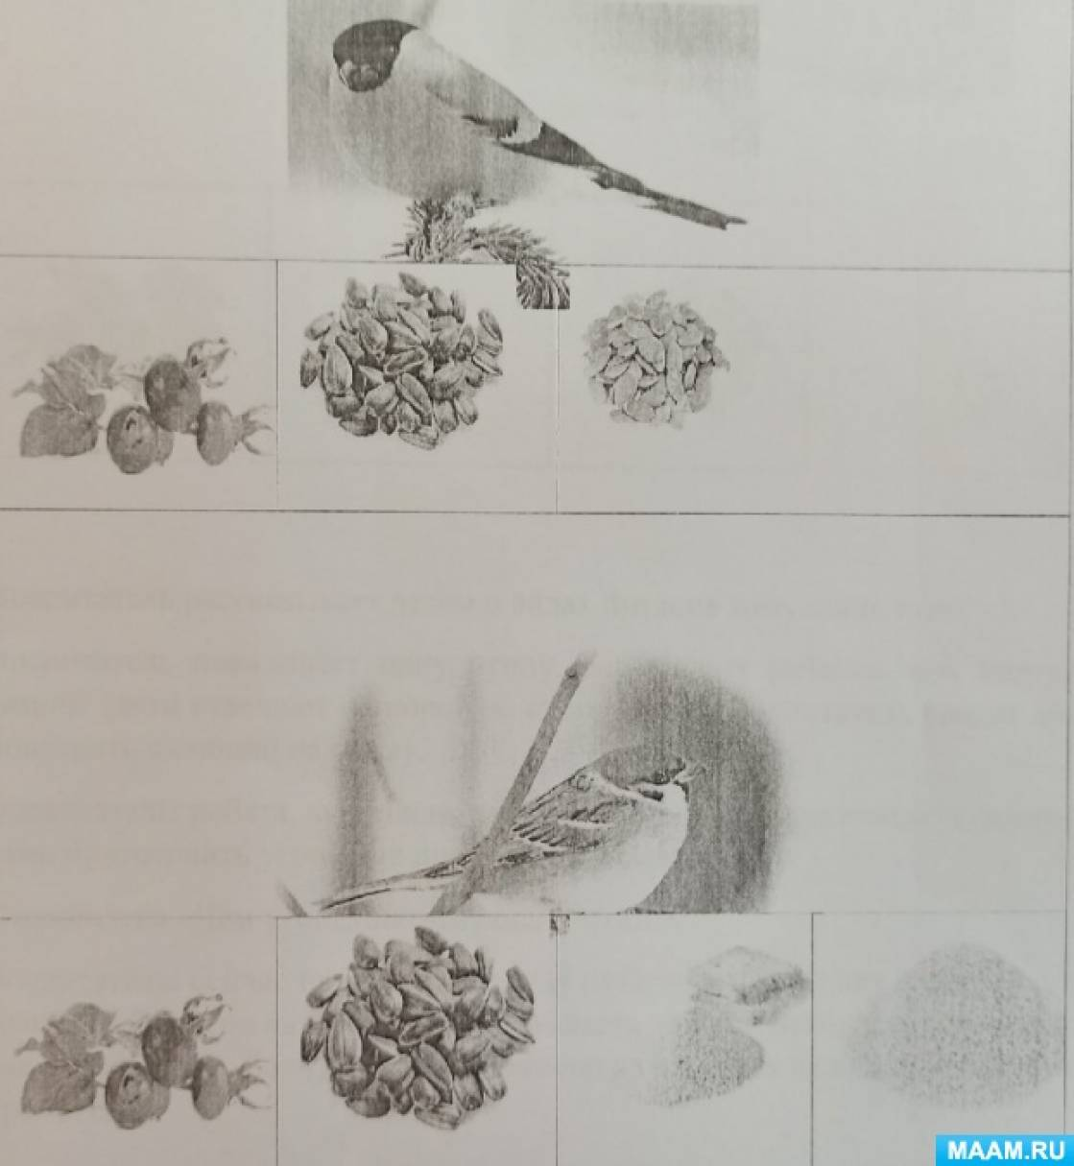](https://www.maam.ru/upload/blogs/detsad-2558844-1612430309.jpg)

[](https://www.maam.ru/upload/blogs/detsad-2558844-1612430332.jpg)

Воспитатель рассказывает детям о видах питания зимующих птиц.

Воспитатель показывает одну птицу, спрашивает ребенка, чем питается эта птица зимой? *(дети отвечают с опорой на схему)* Затем, воспитатель просит другого ребенка повторить с опорой на схему.

Воспитатель: ребята, вы узнали, чем питаются зимующие птицы? *(узнали)*. Вы сможете сами приготовить угощение для птиц? *(сможем)*

Физминутка *«Чем угостишь зимующих птиц?»*

Воспитатель: сейчас проверим – я буду показывать картинку с кормом для птиц. Если, то что изображено на карточке можно давать птицам, Вы **будете** приседать и изображать как клюет птица. Если, то что изображено на картинке нельзя давать птицам, Вы **будете прыгать**.

Воспитатель: ребята проходите за **столы**, сейчас мы с Вами будем готовить угощение для птиц.

На **столе** перед каждым ребенком лежит карточка с изображением зимующей [птицы и стоят емкости с различным кормом](https://www.maam.ru/obrazovanie/tema-pticy) для птиц.

Воспитатель спрашивает у каждого ребенка, какая птица у него изображена на карточке.

Воспитатель: Макар, какое угощение ты выберешь для этой птицы? Если ребенок затрудняется, воспитатель предлагает еще раз посмотреть в книгу.

Дети вместе с воспитателем делают угощения для птиц, ставят свои кормушки на поднос.

Воспитатель: ребята как Вы думаете, птицам понравятся наши угощения? *(Да)*

Воспитатель: ребята, сейчас мы с Вами пойдем на прогулку, и повесим угощение для птиц на дерево.

Воспитатель: ребята, переходите на стульчики за **стол**.

Воспитатель: ребята, скажите, что мы с Вами сегодня делали? *(угощение, кормушки)*

Что Вы нового узнали? *(узнали, чем угостить птиц зимой)*

Что больше всего Вам понравилось? *(выбирать угощение)*

Что было трудно? *(насыпать корм птицам)*

[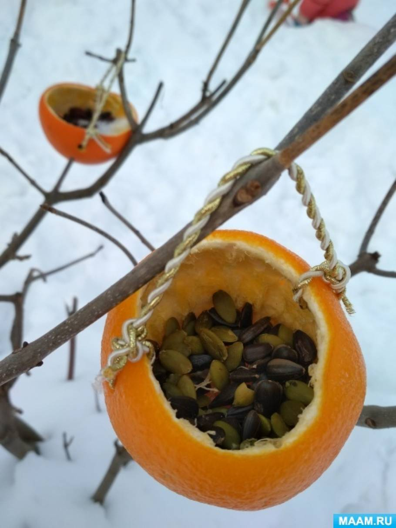](https://www.maam.ru/upload/blogs/detsad-2558844-1612430460.jpg)